|  |  |  |
| --- | --- | --- |
|  | **Carátula para entrega de prácticas** | |
| Facultad de Ingeniería | | Laboratorio de docencia |

Laboratorios de computación

salas A y B

|  |  |
| --- | --- |
| *Profesor:* | ING. Claudia Rodriguez Espino |
| *Asignatura:* | Fundamentos de programación |
| *Grupo:* | 4 |
| *No de Práctica(s):* | Práctica 2: |
| *Integrante(s):* | Cortes Piña Karol Ignacio |
|  |  |
| *No. de Equipo de cómputo empleado* | Equipo 06 |
| *Semestre:* | 2019/2 |
| *Fecha de entrega:* | 22 de febrero de 2019 |
| *Obervaciones:* |  |
|  |  |

CALIFICACIÓN: __________

**Practica 02: GNU/LINUX**

**Objetivo:**

Conocer la importancia del sistema operativo de una computadora, así como sus funciones. Explorar un sistema operativo GNU/Linux con el fin de conocer y utilizar los comandos básicos en GNU/Linux.

**Actividades.**

Para  realizar esta práctica se llevaron las actividades paso a paso ingresando los comandos dependiendo de la necesidad para ir familiarizándose y poder navegar dentro de la terminal.

El primer comando empleado fue ***ls*** y sus derivados ayudando a acceder a “home” de la terminal o navegar al directorio padre o al directorio raíz.

Posteriormente se comenzó a usar el comando ***touch nombre_archivo [.ext]*** para poder crear un archivo de texto. En este caso el el archivo de texto creado fue *ignacio.txt*.

Para poder crear una carpeta se usó ***mkdir nombre_carpeta*** nombrada para el grupo *fundamentos*.

Realizada dicha instrucción se usó el comando ***cd*** para acceder a la carpeta antes realizada y posteriormente se usó el ***cd ..*** para salir de esa carpeta.

El comando ***find . –name cadena_buscar*** lo empleamos para poder buscar alguna carpeta en específico dentro de la terminal.

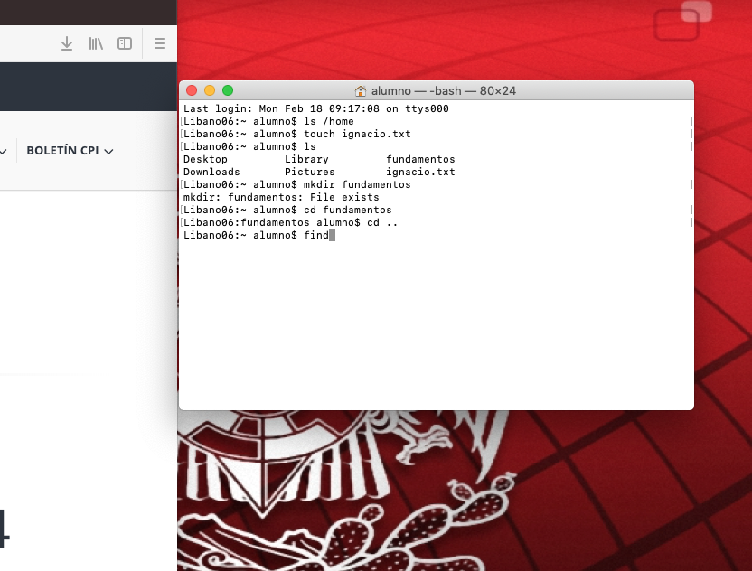

Al aplicar el comando ***clear*** ayudó a “limpiar” la terminal de todos los comandos aplicados para poder enfocarnos en realizar la siguiente actividad.

Nos mantuvimos en el directorio padre para poder utilizar el comando ***cp archivo_origen archivo_destino*** el cual nos ayudó a copiar y pegar algún archivo.

En este caso se crearon dos archivos llamados ***ignacio.txt*** e ***ignacio2.txt***

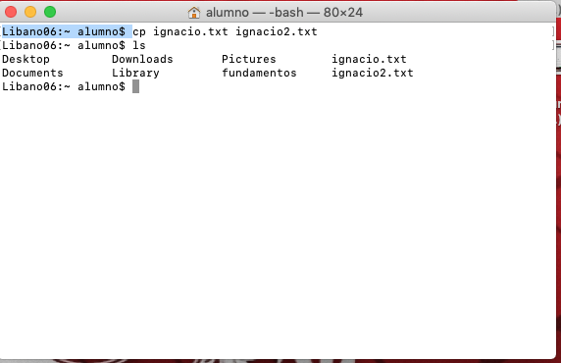

Después probamos el comando ***mv ubicación_origen/archivo ubicación_destino*** para poder mover algún archivo a otro destino y finalizamos con el comando ***rm nombre_archivo*** o ***rm nombre_carpeta*** para poder eliminar el archivo o carpeta que deseemos.

En las siguientes imágenes se puede observar a aplicación de algunos de los comandos como ***ls***, ***cd ..***, ***mv*** y por último ***cp*** donde se copiaba el archivo de una carpeta a otra.

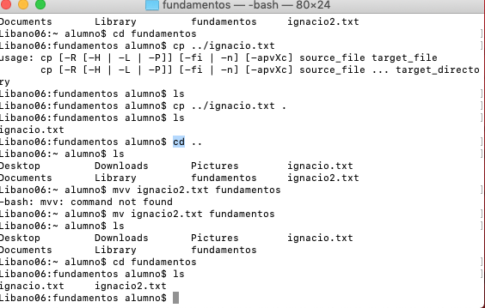

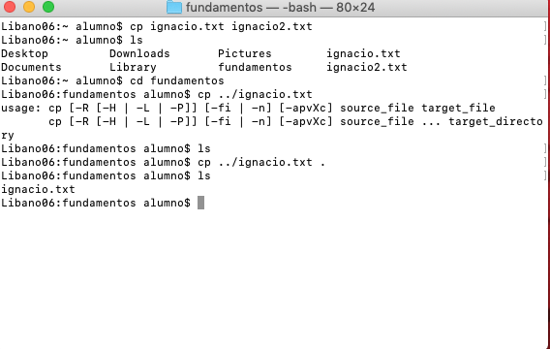

**Conclusiones.**

La práctica realizada nos ayudó a poder comprender el funcionamiento de la terminas y como es su manejo mediante comandos para poder acceder a una carpeta o realizar las funciones básicas de copiar y pegar, movernos en los archivos y carpetas creadas.

Así mismo se dieron las definiciones de que es un sistema operativo, un software libre, los kernel y los comandos antes mencionados para poder desarrollar la práctica de manera más eficaz.

Con el desarrollo de esta práctica pude comprender que tan fácil puede ser manejar la computadora mediante el uso de comandos en comparación con lo que estamos acostumbrados usar comúnmente con la interfaz de usuario de tipo gráfico.